Разработка урока с использованием ИКТ

ТЕМА УРОКА:

«МАШИННАЯ ИГЛА»

6 класс

Подготовила учитель трудового обучения Халько Н.А.

Тема урока: «Машинная игла».

Цели урока: ознакомить с устройством машинной иглы ;
учить учащихся правильному подбору иглы и нитей для шитья,
последовательности и правильности установки её
в машину;
воспитывать эстетический вкус, внимательность;
прививать навыки аккуратности;
развивать память, техническое мышление, координацию движений
рук, исполнительские умения.

Оборудование: компьютер, презентация, швейная машина, набор ручных
инструментов , плакаты, образцы номеров иголок и швейных
ниток, лоскуты х/б и льняной ткани, лоскутки из
хлопчатобумажной ткани.

Ход урока.

I.Организация урока.

Проверка готовности учащихся к уроку.

II.Актуализация ранее полученных знаний
Тема предыдущего урока «Материаловедение. Растительные волокна»
1. Один ученик у доски заполняет схему (Приложение 1)
2. Остальные выполняют тестовое задание (Приложение 2)
Ответ учащегося у доски , все слушают и исправляют неправильный вариант ответа .
Тесты передали друг дружке, и выполняется взаимопроверка.
3. Выбрать по двум образцам ткани льняное полотно и хлопчатобумажное (работа в парах)
4. Зашифрованные слова «Виды тканей» (Приложение 3)

III.Психологический настрой учащихся

Сегодняшний урок я хочу начать со стихотворения, которое
характеризует и правильное отношение каждого человека к трудовой деятельности, и отражает важное значение инструментов и материалов в швейном деле.
Нитка и иголка.
Хвалилась нитка средь заплат:
«Я с вас не требую зарплат,
Всё сделаю бесплатно,
Смотрите: всё залатано.

К мешку, рубашке иль белью
Из вас любую я пришью,
А без меня бы никогда
Вы не годились никуда».

Тут в стороне иголка
Отозвалась негромко:
«Ты, правда, дырки зашиваешь,
Да только, жалко, забываешь,
Что, если б не было меня,
Какая польза от тебя?»

В жизни бывают типы людей:
Одни поскромнее, другой понаглей.
Итоги работы зависят у них
От вклада усилий и тех и других.
Но скромный работник не любит хвалиться,
Он добросовестно будет трудиться,
А наглый, бессовестный, лодырь, хапуга
Припишет себе и чужие заслуги.

Объявление темы и постановка целей урока
Загадки.
1.Шагает мастерица
По шёлку да по ситцу
Как мал её шажок!
Зовётся он – стежок.

2.Тонка, длинна, одноуха, остра – всему миру красна

Учащиеся отгадывают загадку, учитель называет тему урока и вместе с учениками ставит цели урока.
IV.Объяснение нового материала
- История возникновения машинной иглы (Презентация)
При слове «игла» мы обычно представляем себе орудие для шитья в виде заострённого маленького металлического стержня с ушком для вдевания нитки. Но ведь есть ещё гравировальные иглы, медицинские (полые внутри). Да мало ли ещё «профессий» у иглы?
Но первые иглы, конечно, были не стальные. Они изготовлялись из рыбных и других костей. Археологи ещё и сейчас находят их при раскопках поселений, относящихся к каменному веку. С помощью заострённого камня наш далёкий предок проделывал в игле небольшое отверстие – ушко – и сшивал шкуры нитками из жил.
На смену костяным пришли бронзовые, затем железные, а в домах богатых людей – серебряные иглы. Первые стальные иглы завезли в Европу в XIV в. арабы.
Долгое время иглы изготавливали вручную. Сначала ковали тонкий стержень, один конец которого загибали (ушко ещё не умели делать), а другой затачивали. Но когда была придумана волочильная доска, иголки стали гораздо более изящными, гладкими, а главное, прочными.
В Россию металлическая игла пришла из Германии в XVII в. Но вскоре русские мастера раскрыли секрет изготовления столь необходимой в быту вещи.
Как же делали иголки? Их ковали. Можно представить себе, сколь ювелирной была эта ковка.
- Отличительные особенности игл
На парте 2 иглы (ручная и машинная). Необходимо рассмотреть их устройство и сравнить (найти черты сходства и различия).
- В чем причина различий в устройстве ручной и машинной игл? (разобрать механизм действия каждой из игл).
Основным инструментом для выполнения ручных швейных работ является ручная игла. Важным рабочим органом швейной машины является машинная игла.
(Ответы учащихся )Рассматривая иглы мы увидели, что иглы отличаются по форме , длине, диаметру.
Игла швейной машины мало чем похожа на обыкновенную иглу. Если ручная игла представляет собой гладкий, тонкий, цилиндрический стержень, заострённый на одном конце, а на другом имеющий ушко для продёргивания нити. То у машинной иглы более сложная конструкция, отвечающая специальным условиям работы. Швейные машины и применяемые машинные иглы разнообразны.
- Изучение устройства и установки машинной иглы

-Для чего предназначена игла (игла прокалывает ткань и проводит через неё нитку, образует строчку).(Презентация)
Машинная игла – наиболее важный работающий орган швейной машины.

Существуют 4 основных типа машинных игл (Презентация)
- универсальные – для различных материалов;
- с закруглённым концом – для шитья трикотажа и растяжимых материалов;
- с расплющенным концом – для шитья кожи и материалов с плёночным покрытием;
- двойные – для выполнения декоративных строчек.

Устройство машинной иглы(презентация )
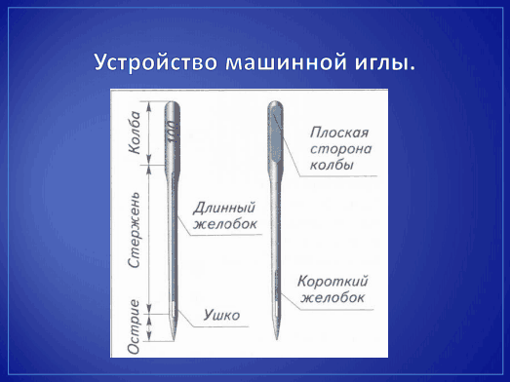

(Зарисовка в тетради устройство машинной иглы.)

Диаметр стержня иглы меньше диаметра колбы. Вдоль стержня идут два желобка: со стороны выпуклой части колбы – длинный. А с плоской стороны – короткий. При шитье желобки предохраняют нитку от трения о ткань. Нитка как бы «прячется» в них. Со стороны длинного желобка нитка проходит вдоль всей длины стержня иглы. Со стороны длинного желобка всегда заправляется верхняя нить. С другой стороны нитка касается иглы только в той части, которая входит в ткань: на такую длину и сделан короткий желобок. Острый конец иглы (остриё) служит для прокалывания ткани и является её рабочей частью. В нём имеется ушко для вдевания верхней нитки.
Колба более толстая часть машинной иглы служит для закрепления иглы в игловодителе и иглодержателе. Диаметр колбы у всех бытовых машинных игл одинаковый, а диаметр стержня (лезвия) и соответственно размер ушка изменяется, о чём указывает номер иглы.
Номер иглы всегда штампуется на колбе. Номер иглы равен диаметру лезвия.
В швейной промышленности применяют номера игл от 60 до 210. при использовании машинных игл в быту обычно используют от 75 до 130.
У промышленных машинных игл колба круглая, а у бытовых машинных игл – со стороны короткого желобка колба «спилена». Эту часть колбы называют лыской. Она нужна для прочной установки иглы в иглодержателе игловодителя.
. 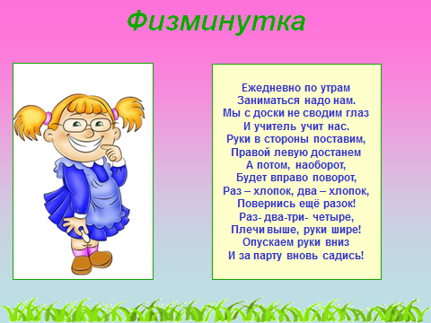
Подбирая иглу следует обращать внимание на её качество. Стержень должен быть прямым, остриё хорошо заточенным. Важно, чтобы желобки и ушко были гладкими, так как шероховатости снижают прочность нитки, вызывают её обрыв и выдёргивание нитей из ткани.
От плохого качества иглы в машине могут возникнуть обрыв верхней и нижней нитей, поломка иглы повреждение нитей основы или утка тканей (прорубаемость ткани)
Выбор номера иглы и ниток зависит от толщины и плотности ткани, из которой шью изделие. Для толстой ткани не следует ставить тонкую иглу, так как она может сломаться. Для тонкой ткани нельзя ставить толстую иглу. Она будет прорубать ткань или оставлять на ткани отверстия.

4. Объяснение и показ последовательности и правильных приёмов

- Давайте вспомним части швейной машины которые будут сегодня нам необходимы при выполнении практической работы (Приложение 5)

установки иглы в иглодержатель:
- поворотом махового колеса поднять игловодитель в крайнее
верхнее положение;
- снять ногу с педали, ослабить винт иглодержателя;
- установить иглу в иглодержатель до упора, соблюдая
правильность установки и направления короткого и
длинного желобков иглы, закрепить винт с помощью
отвёртки ( раздать карточки Приложение 4).

5.Правила подбора номера иглы и ниток
Используя учебник, страницу 45, рассказываю и показываю правила подбора номера иглы и ниток в зависимости от свойств ткани: толщины, плотности, отделки

V. Самостоятельная работа « Подбор и установка машинной иглы».
При работе на швейной машине нужно соблюдать технику безопасности
(Приложение 6)

ИНСТРУКЦИОННАЯ КАРТА «УСТАНОВКА МАШИННОЙ ИГЛЫ».

1.Подобрать номера игл и ниток для соответствующих образцов ткани.
2. Рассмотреть иглу
3. Установить иглу в иглодержатель.
- Поднять игловодитель в верхнее положение.
- Ослабить винт иглодержателя.
- Ввести иглу через иглодержатель в игловодитель до упора длинный желобок иглы должен наводиться со стороны нитенаправителя!
- Закрепить винт иглодержателя.
- Проверить, свободно ли проходит игла в отверстие игольной пластинки и не задевает ли челночное устройство. Для этого нужно опустить и поднять иглу.
- Вденьте нитку в иголку

4. Сложить две детали ткани вместе и выполнить пробную машинную строчку.
- Рассмотреть полученную строчку и сделать выводы:
- правильно ли подобраны машинная игла и нитки для данной ткани.

Целевые обходы:
- инструктирование учащихся по выполнению отдельных операций и задания в целом;
- оказание помощи слабо подготовленным к выполнению задания учащимся;
- контроль за бережным отношением учащихся к средствам обучения;
- рациональное использование учебного времени учащимися.
Заключительный инструктаж:
- анализ выполнения самостоятельной работы учащимися;
- разбор типичных ошибок учащимися;
- вскрытие причин допущенных учащимися ошибок;
- повторное объяснение учителем способов устранения ошибок.

VI. Закрепление изученного материала.
Учащиеся садятся за компьютеры и выполняет задания в программе .

VII. Итог урока.
- Подведение итогов урока учителем
- сообщение учителя о достижении целей урока;
- объективная оценка результатов учащихся на уроке; выставление отметок в классный журнал и дневники учащихся;
- сообщение о теме следующего урока(запись в дневник);
- задание учащимся на подготовку к следующему уроку.
2. Беседа по вопросам :
- нужно уметь подбирать иглы и швейные нитки?
- Какой стержень иглы толще – у №90 или 120?
- Какая нитка тоньше – с №40 или 80?
Проанализируйте, какие ошибки вы допустили в практической работе?
А что вам удалось хорошо и благодаря чему?

Выставление оценок за урок.

Приложение 1.
Приложение 2.
Тест
- По своему происхождению волокна подразделяются на:
а) натуральные и искусственные;
б) животного и растительного происхождения;
в) натуральные и химические?

2.Волокна, из которых изготавливают пряжу, нитки, ткани, называют:
а) швейными; б) текстильными; в) прядильными.

3. Ткацкое переплетение – это:
а) взаимное переплетение нитей основы и утка;
б) рельефный рисунок из нитей на ткани;
в) узор на ткани, полученный из пересекающихся нитей.

4. Волокна растительного происхождения получают из:
а) крапивы
б) льна
в) шерсти
г) хлопка
д) шёлка

5. Какой группе волокон относиться шерсть и шёлк?
1) натуральные;
2) химические.

Тест
1.По своему происхождению волокна подразделяются на:
а) натуральные и искусственные;
б) животного и растительного происхождения;
в) натуральные и химические?

2.Волокна, из которых изготавливают пряжу, нитки, ткани, называют:
а) швейными; б) текстильными; в) прядильными.

3. Ткацкое переплетение – это:
а) взаимное переплетение нитей основы и утка;
б) рельефный рисунок из нитей на ткани;
в) узор на ткани, полученный из пересекающихся нитей.

4. Волокна растительного происхождения получают из:
а) крапивы
б) льна
в) шерсти
г) хлопка
д) шёлка

5. Какой группе волокон относиться шерсть и шёлк?
1) натуральные;
2) химические.

Приложение 3.

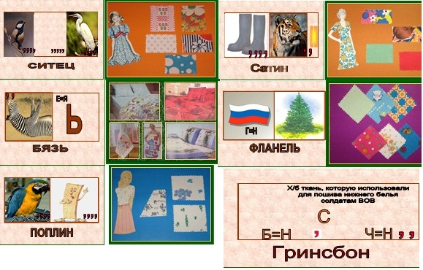

Приложение 4

ИНСТРУКЦИОННАЯ КАРТА «УСТАНОВКА МАШИННОЙ ИГЛЫ».

1.Подобрать номера игл и ниток для соответствующих образцов ткани.
2. Рассмотреть иглу
3. Установить иглу в иглодержатель.
- Поднять игловодитель в верхнее положение.
- Ослабить винт иглодержателя.
- Ввести иглу через иглодержатель в игловодитель до упора длинный желобок иглы должен наводиться со стороны нитенаправителя!
- Закрепить винт иглодержателя.
- Проверить, свободно ли проходит игла в отверстие игольной пластинки и не задевает ли челночное устройство. Для этого нужно опустить и поднять иглу.
- Вденьте нитку в иголку

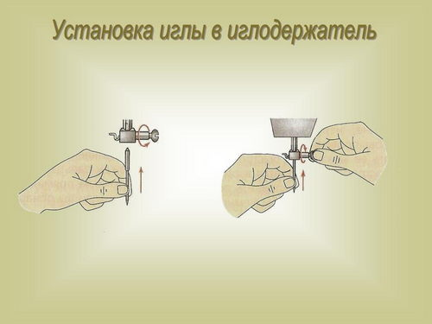

4. Сложить две детали ткани вместе и выполнить пробную машинную строчку.
- Рассмотреть полученную строчку и сделать выводы:
- правильно ли подобраны машинная игла и нитки для данной ткани.

Приложение 5.

Игловодитель

Иглодержатель

Винт иглодержателя

Нитенаправитель

Оценочный лист урока

 | Евтухова Ольга | Образцова Елена | Свистунова Настя | Чуракова Алина
Актуализация ранее полученных знаний
Тест
Ответ у доски
Групповая работа
Активность на уроке
Самостоятельная работа
« Подбор и установка машинной иглы».

Закрепление изученного материала
Общая отметка

